Animation des Machines : Les mouvements possibles, la vitesse.

Le mouvement est fortement associé à la vie et pour François Delarozière « le mouvement raconte une histoire, le mouvement est un théâtre ».
Calamar sur rails Photo R. Cance
Les mouvements d’ensemble des Machines sont volontairement lents et propices au rêve.
Seul l’éléphant peut déplacer son centre de gravité sur un parcours de longueur significative et en extérieur.

Le Grand Éléphant a été conçu de façon à pouvoir atteindre une vitesse de circulation de 11km/h. Cependant sa vitesse actuelle n’excède pas 2,8km/h. pour des raisons de sécurité et de résistance des pattes.

Le Calamar peut se déplacer horizontalement sur rails pour simuler la rétropropulsion, et recule en se déplaçant sur une trajectoire sinueuse, grâce à la combinaison de trois rails.

Le Poisson Pirate peut être déplacé verticalement.

Le Pou du ciel peut se déplacer verticalement avec mise en rotation des ventilateurs et éjection de neige carbonique.
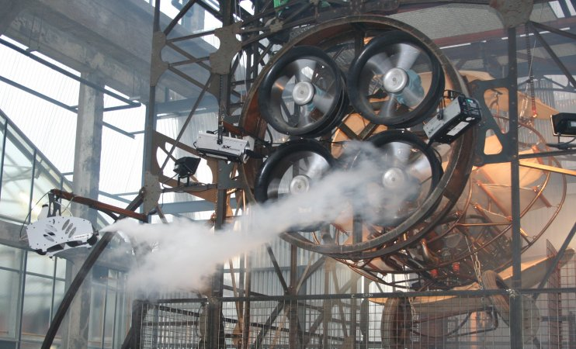
Pou du ciel Photo R. Cance

Le Luminaire des grands fonds peut tourner sur lui-même et basculer de haut en bas.

Raie Manta posée sur un bras photo R. Cance

La Raie Manta, posée sur un bras, comme dans une balance, peut tourner autour d’un axe horizontal passant par l’extrémité du bras et se soulever grâce à un contrepoids, placé à l’extrémité de l’autre bras et peut aussi tourner autour d’un axe vertical, pour décrire un grand arc de cercle.

